Битва за Сталинград

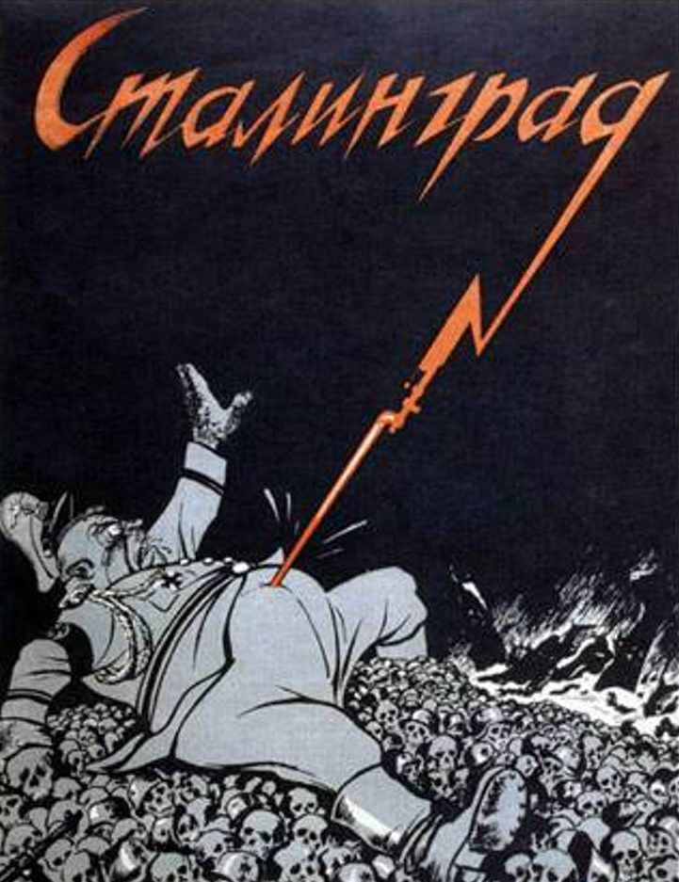

Победа под Сталинградом ознаменовала коренной перелом в Великой Отечественной войне. Оказала определяющее влияние на дальнейший ход всей Второй мировой войны.

Красная армия, захватив стратегическую инициативу, удерживала её до конца войны.

Сегодня, 2 февраля, войска Донского фронта полностью закончили ликвидацию немецко-фашистских войск, окруженных в районах Сталинграда. Наши войска сломили сопротивление противника, окруженного севернее Сталинграда, и вынудили его сложить оружие. Раздавлен последний очаг сопротивления противника в районе Сталинграда.
2 февраля 1943 года историческое сражение под Сталинградом закончилось полной победой наших войск.

Из сообщения Совинформбюро 2 февраля 1943 г.

Парад Победы сквозь годы памяти и судьбы поколений: книга-альбом
/под ред. В. Е. Левтова. — СПб.: ЛИК, 2005. — 183 с.: ил.
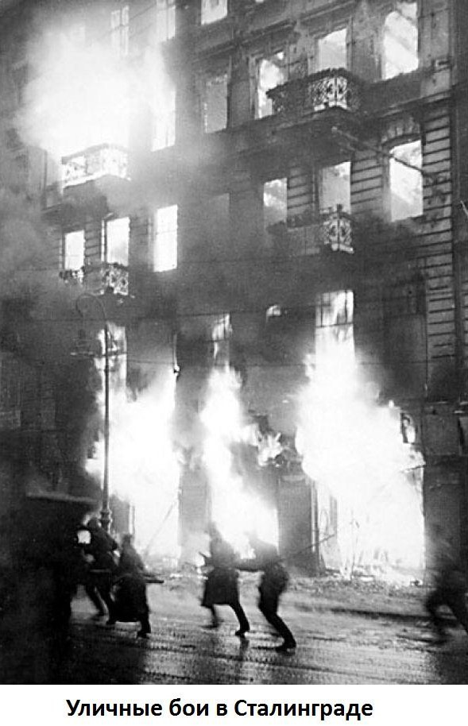
7 июля 1942 – 2 февраля 1943

«Товарищи красноармейцы, командиры и политработники!
Настал час грозной, но справедливой расплаты с подлым врагом – немецко-фашистскими оккупантами.
Очистим нашу страну от гитлеровских поработителей и отомстим им за все надругательства, которые враг чинил и чинит на нашей земле!
Великая честь выпала сегодня нам – идти в сокрушительный бой на проклятого врага.
Какой радостной будет для нашего народа каждая весть о нашем наступлении, о нашем продвижении вперед, об освобождении нашей родной земли!

Приказываю:
Войскам Сталинградского фронта перейти в решительное наступление на заклятого врага – немецко-фашистских оккупантов, разгромить их и с честью выполнить свой долг перед Родиной.

Командующий войсками Сталинградского фронта генерал-полковник А.Еременко»

Барятинский М.Б. Битва за Сталинград. Смерть фашистским оккупантам!.—
М.: Эксмо: Яуза: Коллекция, 2007. — 94 с.: ил.

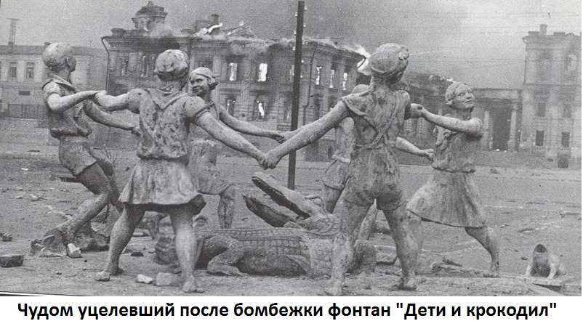

7 июля 1942 – 2 февраля 1943

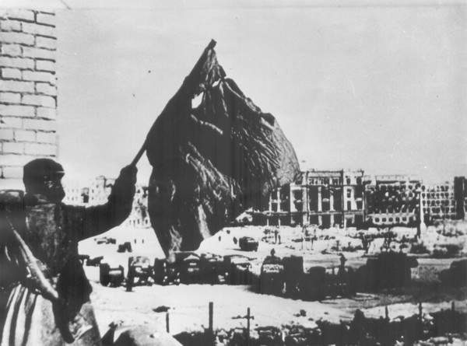
Сталинградская битва — сражение между войсками СССР и войсками нацистской Германии, Румынии, Италии, Венгрии. Битва была одним из важнейших событий Второй мировой войны и наряду со сражением на Курской дуге стала переломным моментом в ходе военных действий, после которых немецкие войска потеряли стратегическую инициативу.

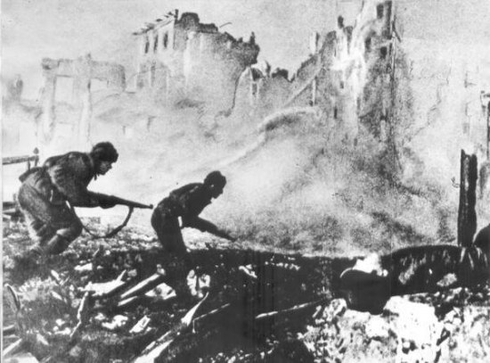
Сражение включало в себя попытку вермахта захватить левобережье Волги в районе Сталинграда и сам город, противостояние в городе, и контрнаступление Красной армии (операция «Уран»), в результате которого 6-я армия вермахта и другие силы союзников Германии внутри и вокруг города были окружены и частью уничтожены, частью захвачены в плен.
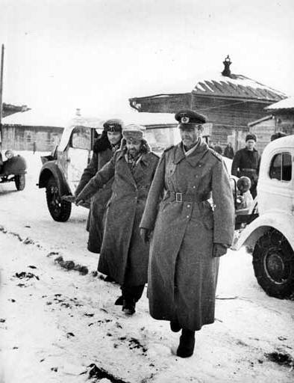

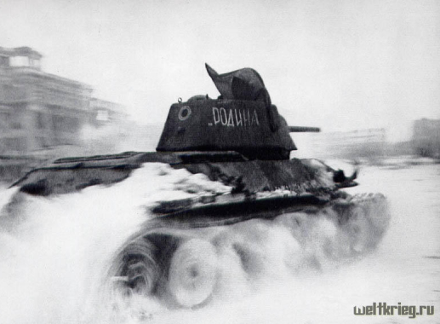
По приблизительным подсчётам, суммарные потери обеих сторон в этом сражении превышают два миллиона человек.

Большая энциклопедия : в 62 т. / гл. ред. С. А. Кондратов. -
М.: Терра, 2006. Т. 8.- 2006. - 592 с. : ил.

